**芸工情報処理基礎　第３回　2024年４月26日　　西尾**

**【音声ファイル１】**

**注意　この授業は第1回目から指示通りに学習・実行をしないと動きません。**

**途中からこの授業をとる人は、第1回目の内容から順番に進めてください。**

**途中で飛ばしたりすると、全く動作しません。**

**（少しは動くが、表示がまともに出なくなる）**

**必ず、第1回から飛ばさず順にやってください。**

**この注意に従わず、やっていない場合、サポートできません。**

**また、プログラミングのコードは文章ではありません。**

**動作を確かめながら、少しずつ積み上げるものです。**

**一気に打ち込んで、動かないのは当然です。気を付けましょう。**

**１．前回の内容**

教材をインターネット上のニシオマトリックスからダウンロードして、デスクトップに作成したフォルダa2020prog内に入れた。ZIPファイルを展開（解凍、Unzip）して動作を確認した。

VSCodeを開き、教材のフォルダをドラッグし、編集（エディット）を行い、コードを変更し、プログラムを変更した結果をGoogleChromeの画面で確認した。

**２．今回の内容**

概要

　　教材をダウンロードしてVSCodeを使用し、プログラムのJavaScriptのコードを変更する。

　パラグラフを変更することにより、表示した文字列を追加する方法を学習する。

　図形の描画と追加を行う。

詳細

前回　デスクトップ上に「a2020prog」フォルダを作成した。

　フォルダを消してしまったり、前回と違うパソコンで行う場合は、もう一度前回の教材に従って、「a2020prog」フォルダを作成する必要があります。なお前回と違うパソコンで行う場合は、VSCodeの最新版を入れなおす必要があります。

**【音声ファイル２】**

（１）デスクトップ上に「a2020prog」フォルダがあることを確認する

（2）教材のダウンロード

教材をインターネット上のニシオマトリックスからダウンロードします。

　まず、ニシオマトリックスに入る

https://nishio.matrix.jp/

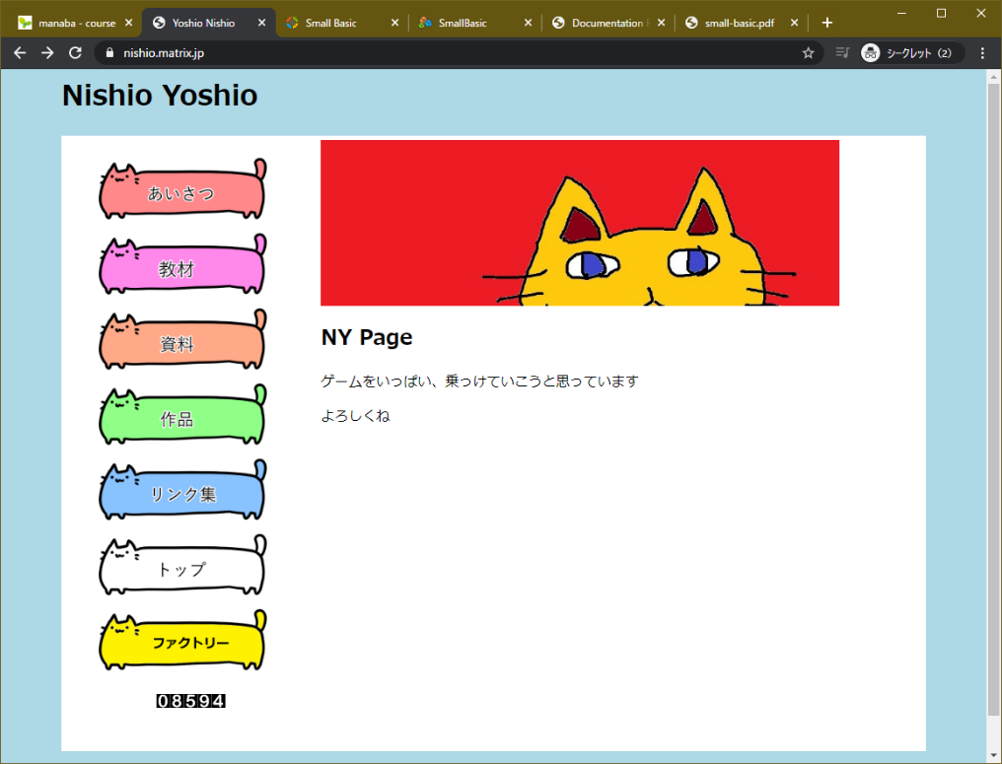

「教材」「プログラミングA」を押す

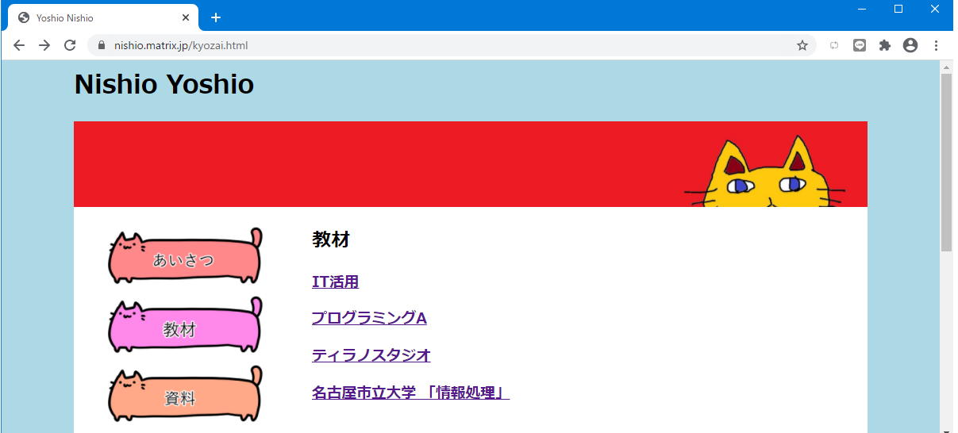

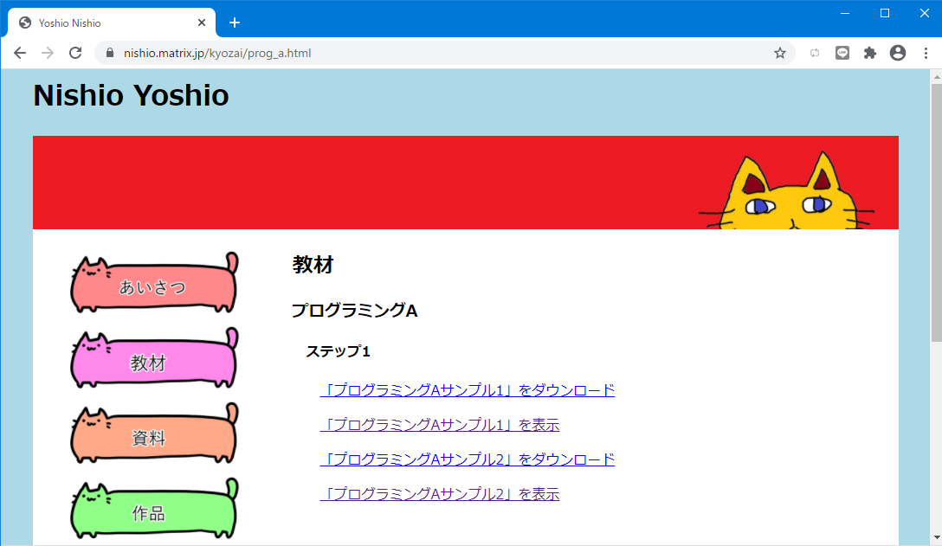

[「プログラミングAサンプル2」を表示](https://nishio.matrix.jp/kyozai/prog_a/prog_a02)を選択する

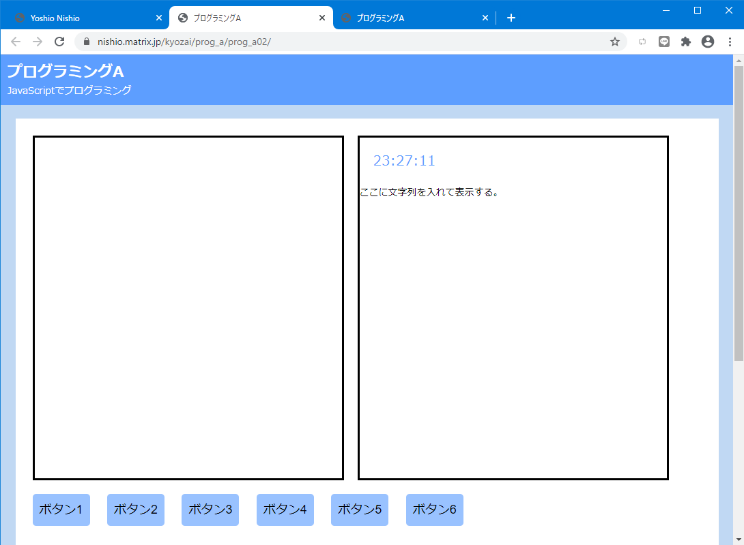

ボタン１~ボタン4を順に押してみる。

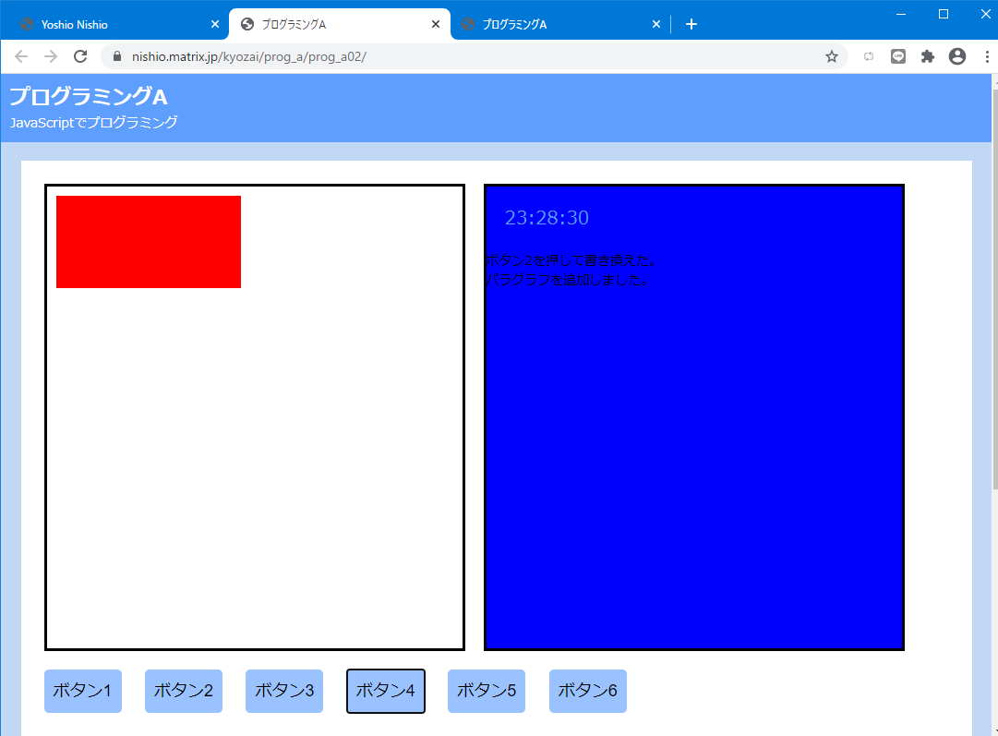

右側では文字列をパラグラフに追加することにより表示している。

左側はキャンバスを利用し図形を表示している。

**ダウンロードの方法**

**Windowsの場合**

『「プログラミングAサンプル２」をダウンロード』を右クリックし、

「名前を付けてリンク先を保存」をクリックする。

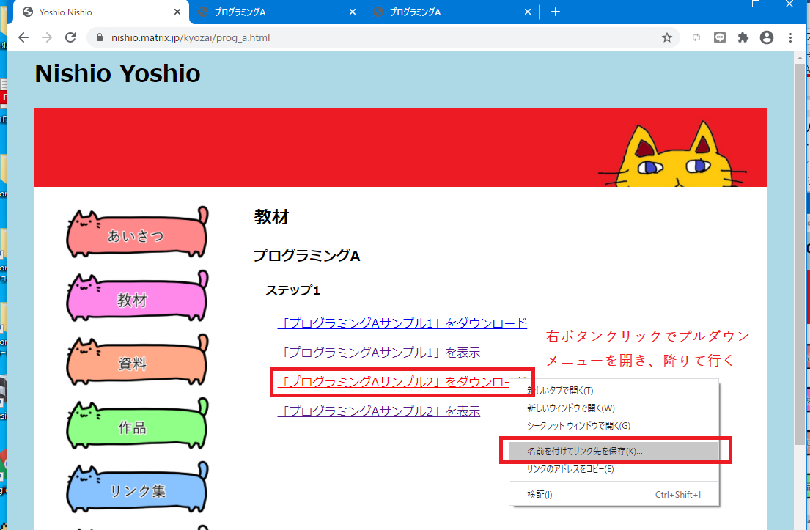

ダウンロード先を聞いて来るので、デスクトップ上に作った「a2020prog」を指定し「保存」を選択する。

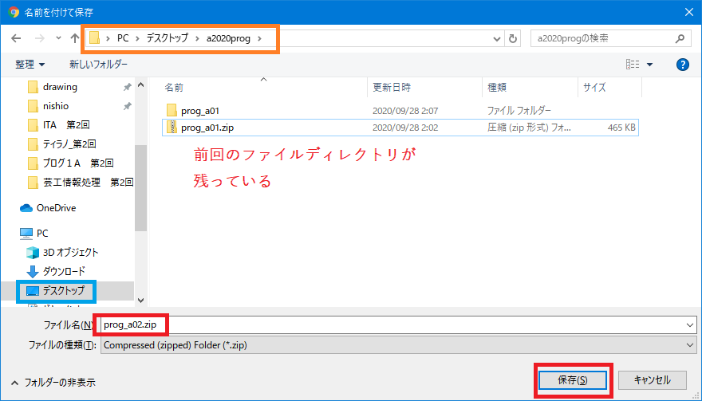

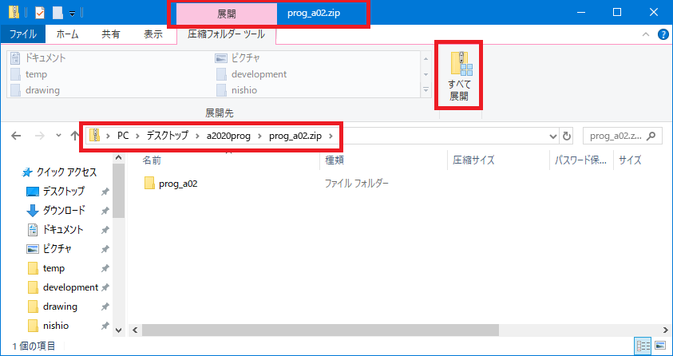

すべて展開を選択する

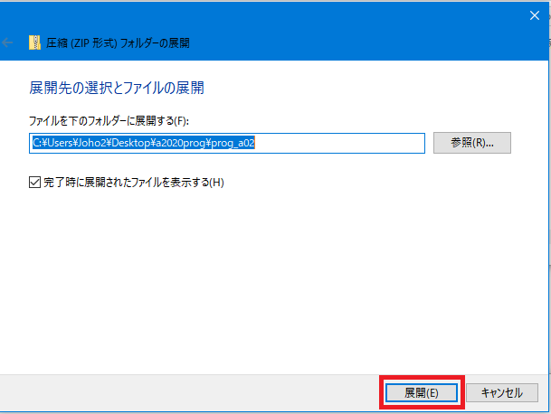

展開する

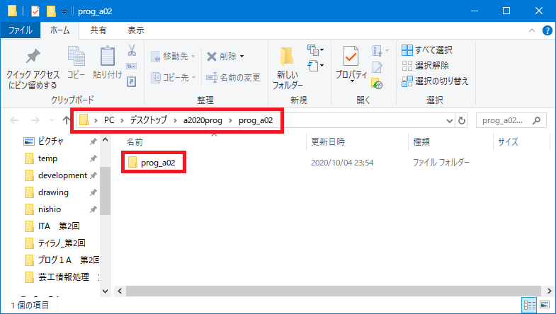

「prog_a2」をダブルクリックして下のフォルダーに降りて行くと、Windowsでは「prog_a2」「prog_a2」と2重になっている。

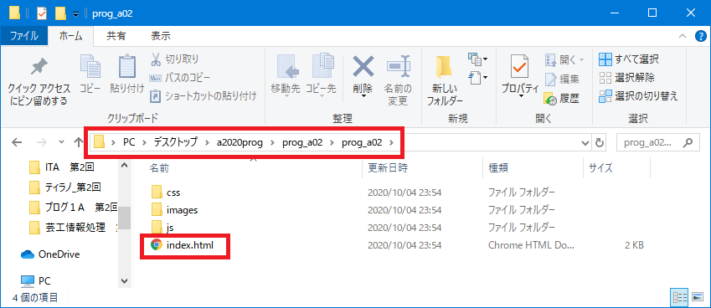

赤枠で囲った「index.html」をダブルクリックすると、ホームページが表示される。

今回、後でプログラムを変更していきますが、変更した際はここの「index.html」をダブルクリックして表示します。ニシオマトリックスの教材のところの[「プログラミングAサンプル2」を表示](https://nishio.matrix.jp/kyozai/prog_a/prog_a02)で出てくる表示と混同しないようにしてください。

**Macの場合**

『「プログラミングAサンプル2」をダウンロード』を右クリックし、

「リンク先を別名で保存」をクリックする。

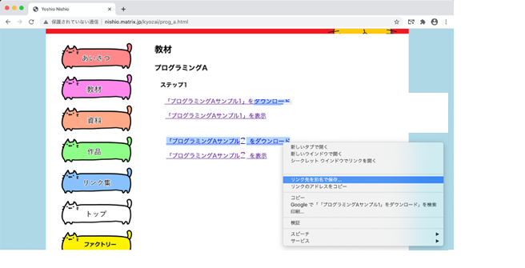

デスクトップ上の「a2020prog」のフォルダに保存する。

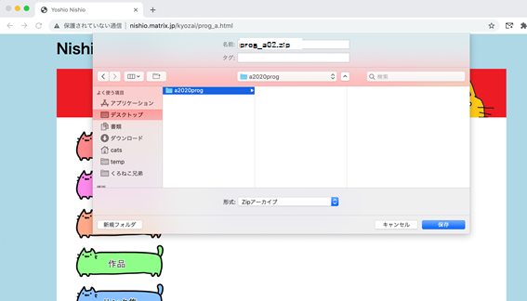

「a2020prog」のフォルダの中の「prog_a02zip」ダブルクリックして解凍する。

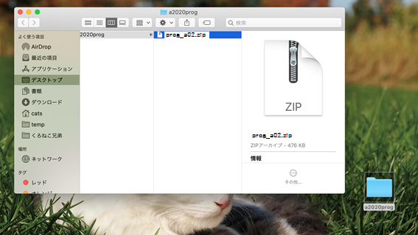

下の図のように、解凍される。

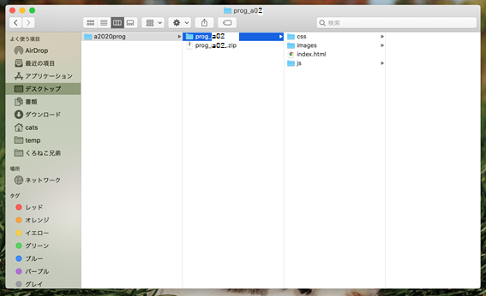

「index.html」をダブルクリックすると、ホームページが表示される。

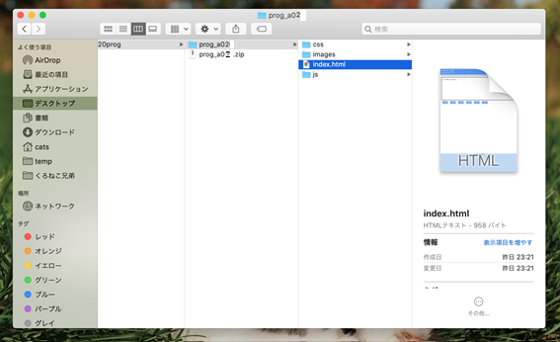

表示を確認する。

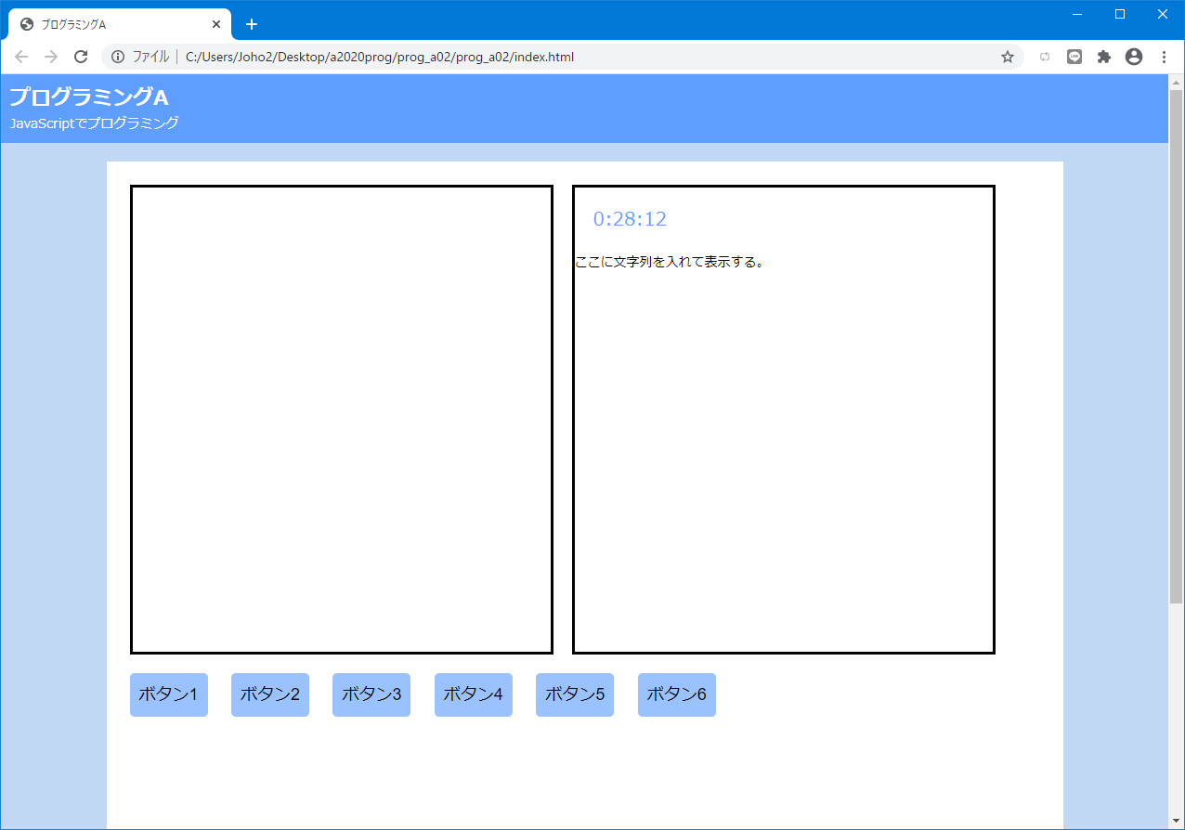

今回、後でプログラムを変更していきますが、変更した際はここの「index.html」をダブルクリックして表示します。ニシオマトリックスの教材のところの[「プログラミングAサンプル2」を表示](https://nishio.matrix.jp/kyozai/prog_a/prog_a02)で出てくる表示と混同しないようにしてください。

**【音声ファイル３】**

**３．ダウンロードしたファイルのチェック**



実際に、赤枠で囲った「index.html」をダブルクリックしてください。



ボタン１を押します

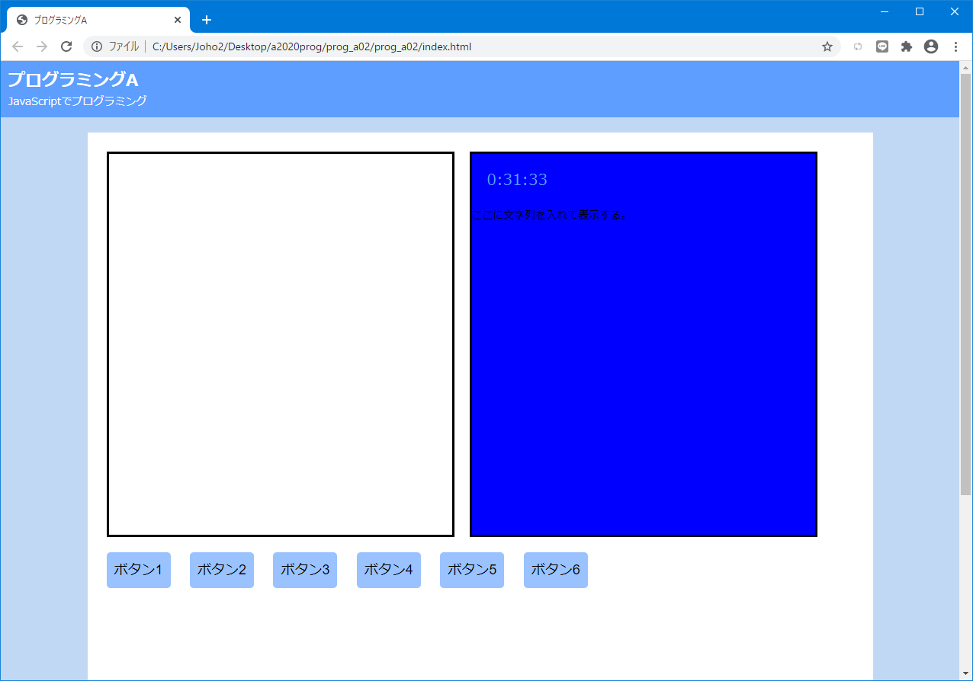

ボタン2を押します

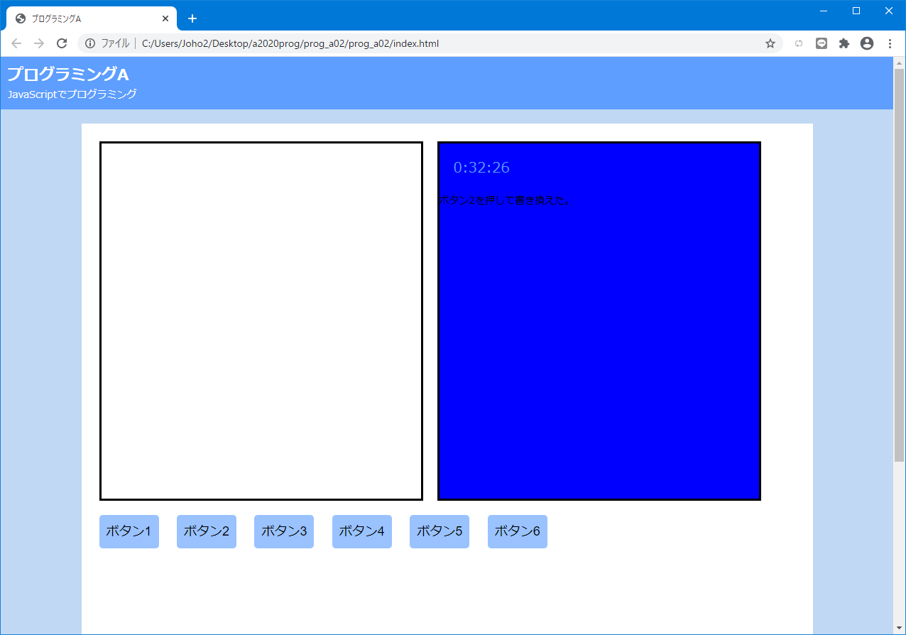

ボタン3を何回も押します

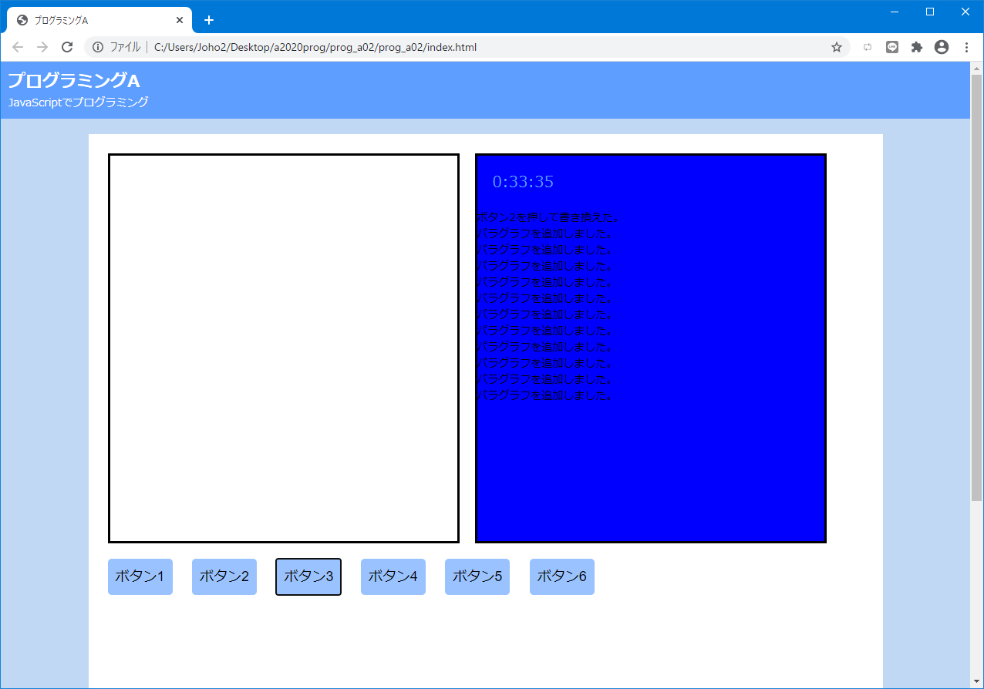

ボタン４を押します

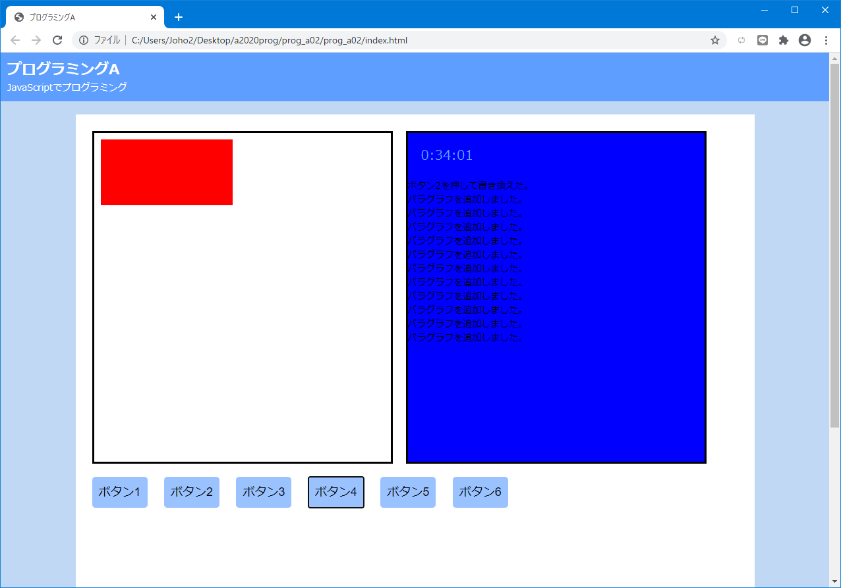

画面の色や表示が変化します。教材のサンプルの表示と同じ動きをします。

**【音声ファイル４】**

**４．VSCodeでjsファイルを編集する**

　JavaScriptファイルのことを略してjsファイルと言います。

VSCodeを立ち上げて、教材からダウンロードしたjsファイルを編集してみましょう。

（１）VSCodeを立ち上げる

　VSCodeを立ち上げる



**Windowsの場合**

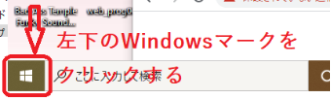

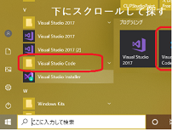

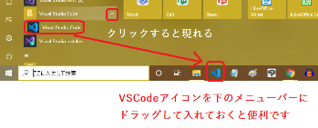

**Macの場合**

デスクトップの状態からDockにあるロケットのマーク（Launchpad）をクリックする。

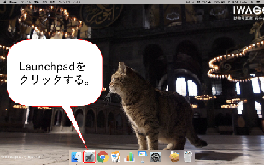

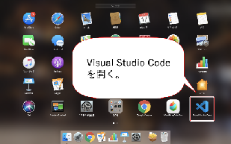

アプリのアイコンがたくさんある画面になる。青い無限マークを（Visual Studio Code）を探して、

クリックすると起動する。見つからない時は、別ページにないか確認する。

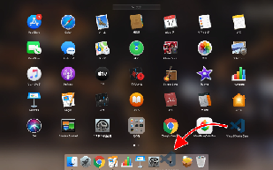

便利にするために、Visual Studio CodeのアイコンをぐぐぐっとDockに向かってドラックすると、

Dockに登録できる。

**【音声ファイル５】**

**５．VSCodeを使う**

VSCodeを立ち上げます

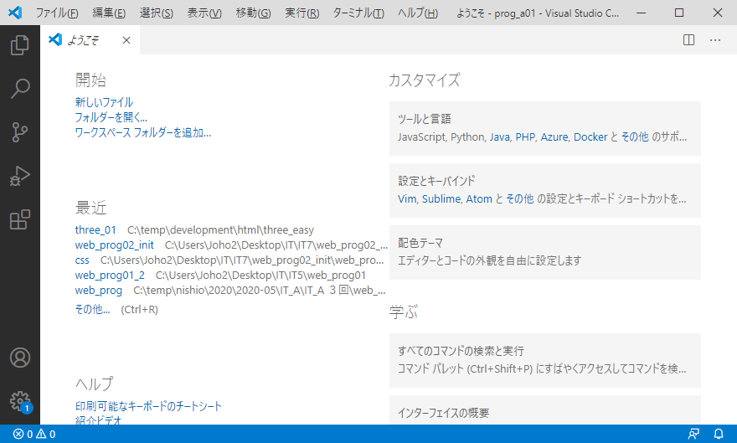

「prog_a2」フォルダ（Windowsでは２重になっているので、下の方のフォルダ）をVSCodeのウインドウに向かってドラッグする。

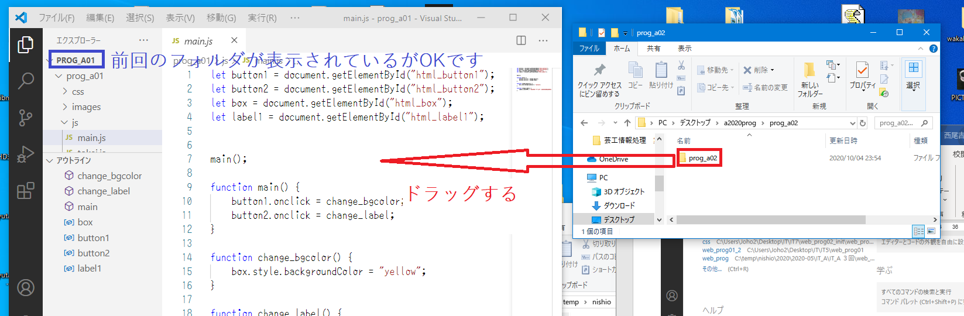

VSCodeで画面が変化しなかったら、VSCodeの「エクスプローラー」が押されていない可能性があります。

「エクスプローラー」を表示させる

jsファイルを編集してみましょう。

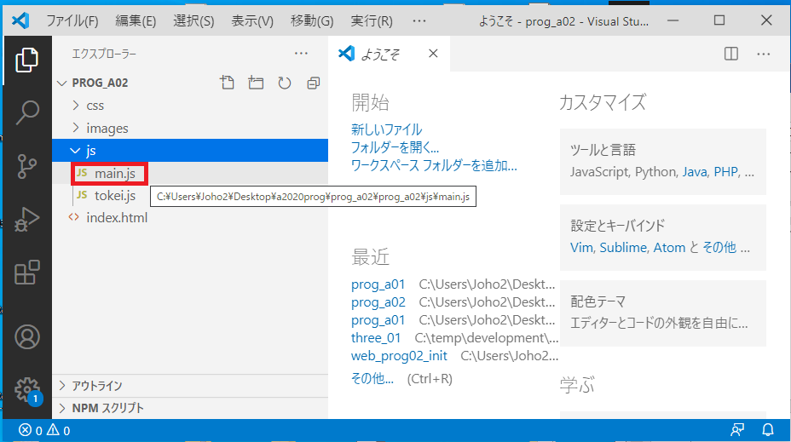

「main.js」ファイルの中身が開きました。

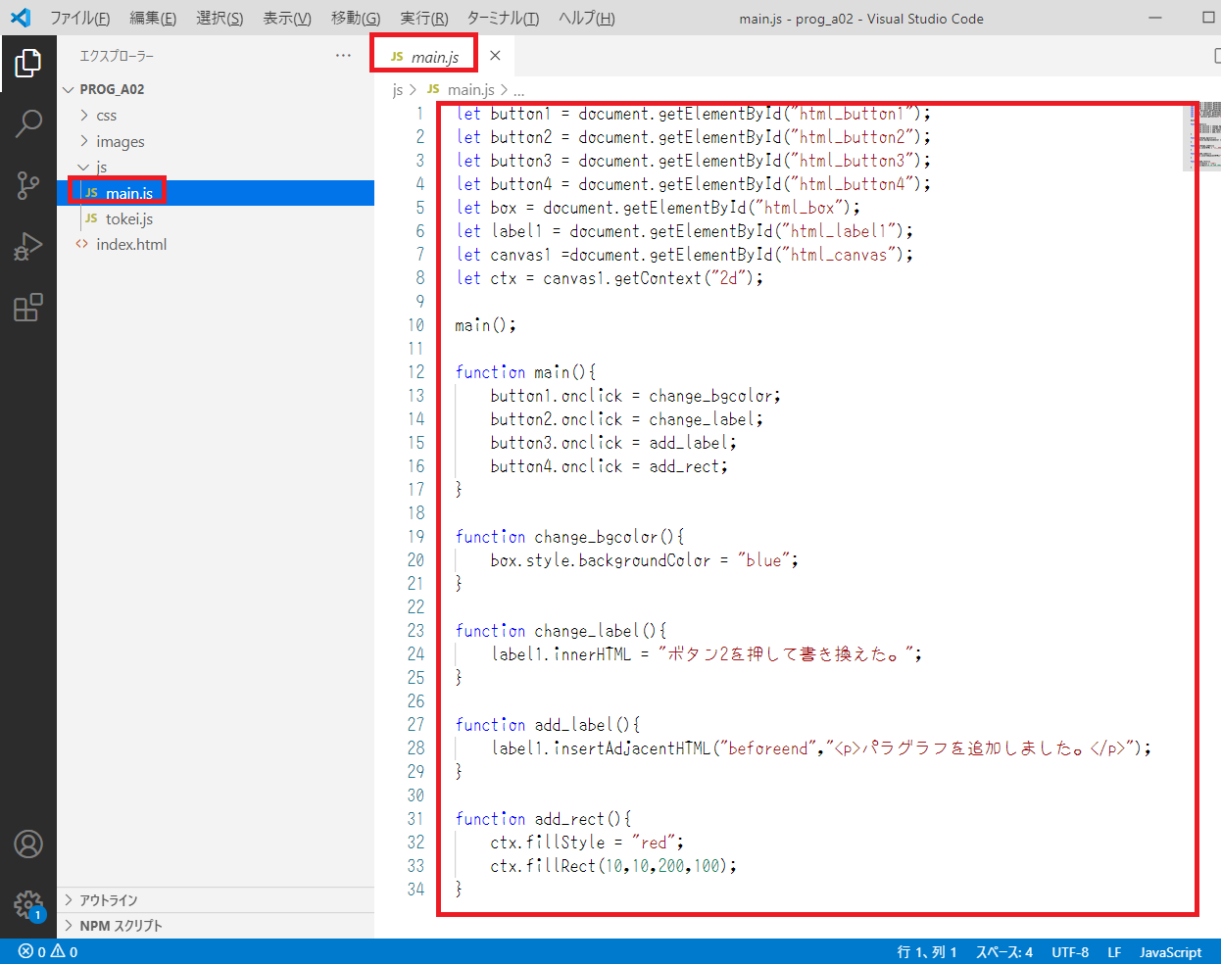

ファイルを編集したときは、「ファイル」のプルダウンメニューから「保存」を選ぶ。

ショートカットキーの「Ctrl」＋「ｓ」キーを使うようにする。毎回保存しましょう。

**【音声ファイル６】**

**６．VSCodeでのｊｓファイルの編集と実行**

VSCodeでｊｓファイルの編集を行い、保存し、実行してみましょう。

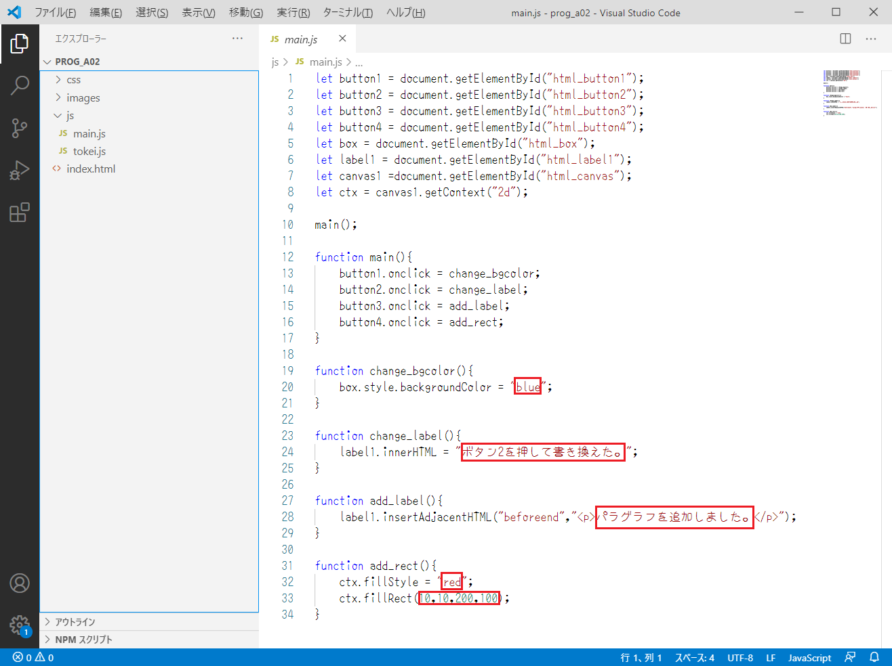

20行目の「blue」を「yellow」にしてみましょう。「・」のマークは未保存を表しています。ファイルの上書き「保存」Ctrl＋ｓ　を行えば「✖」保存済の表示に変わります。

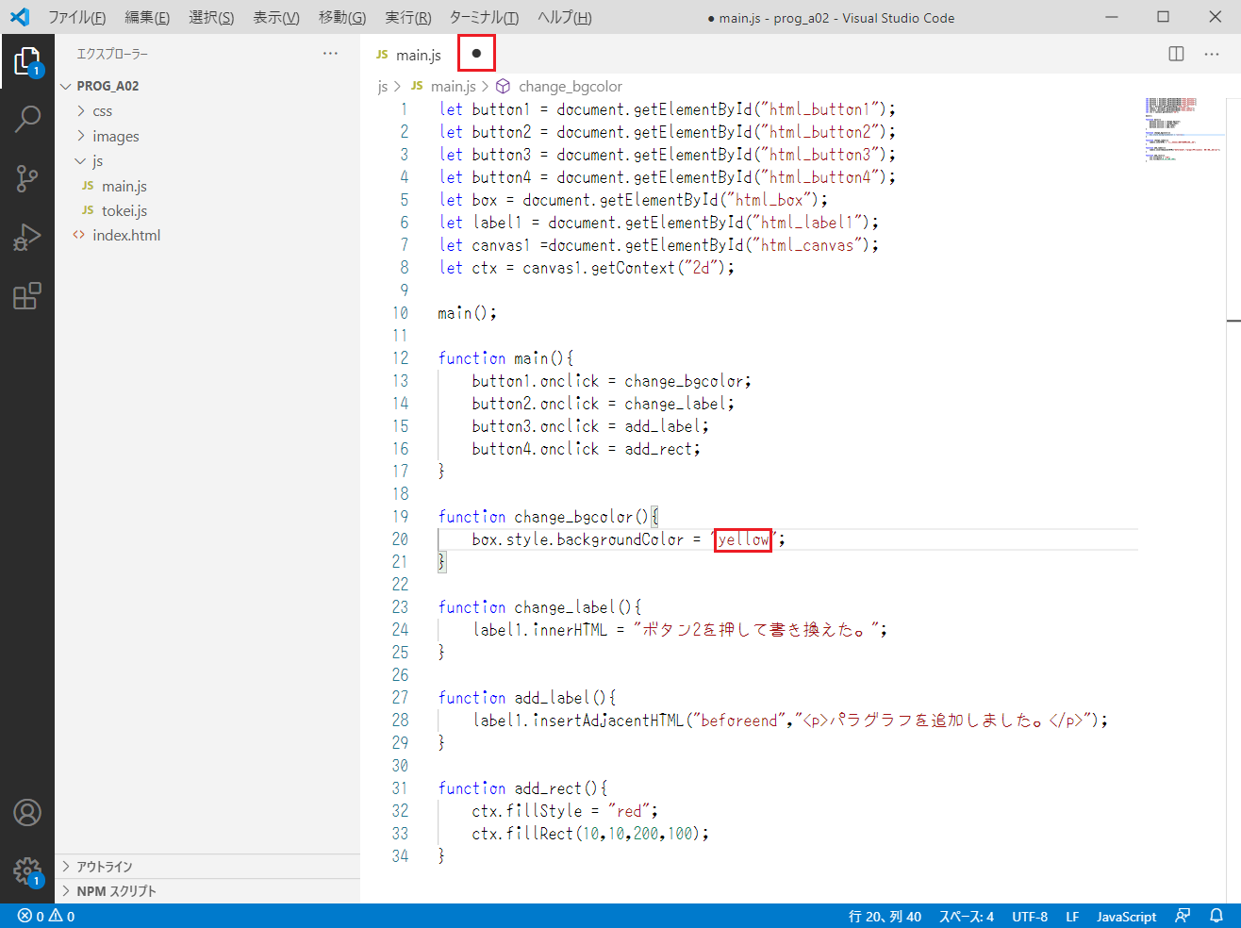

まず、作業がしやすいように画面の配置を準備しましょう。

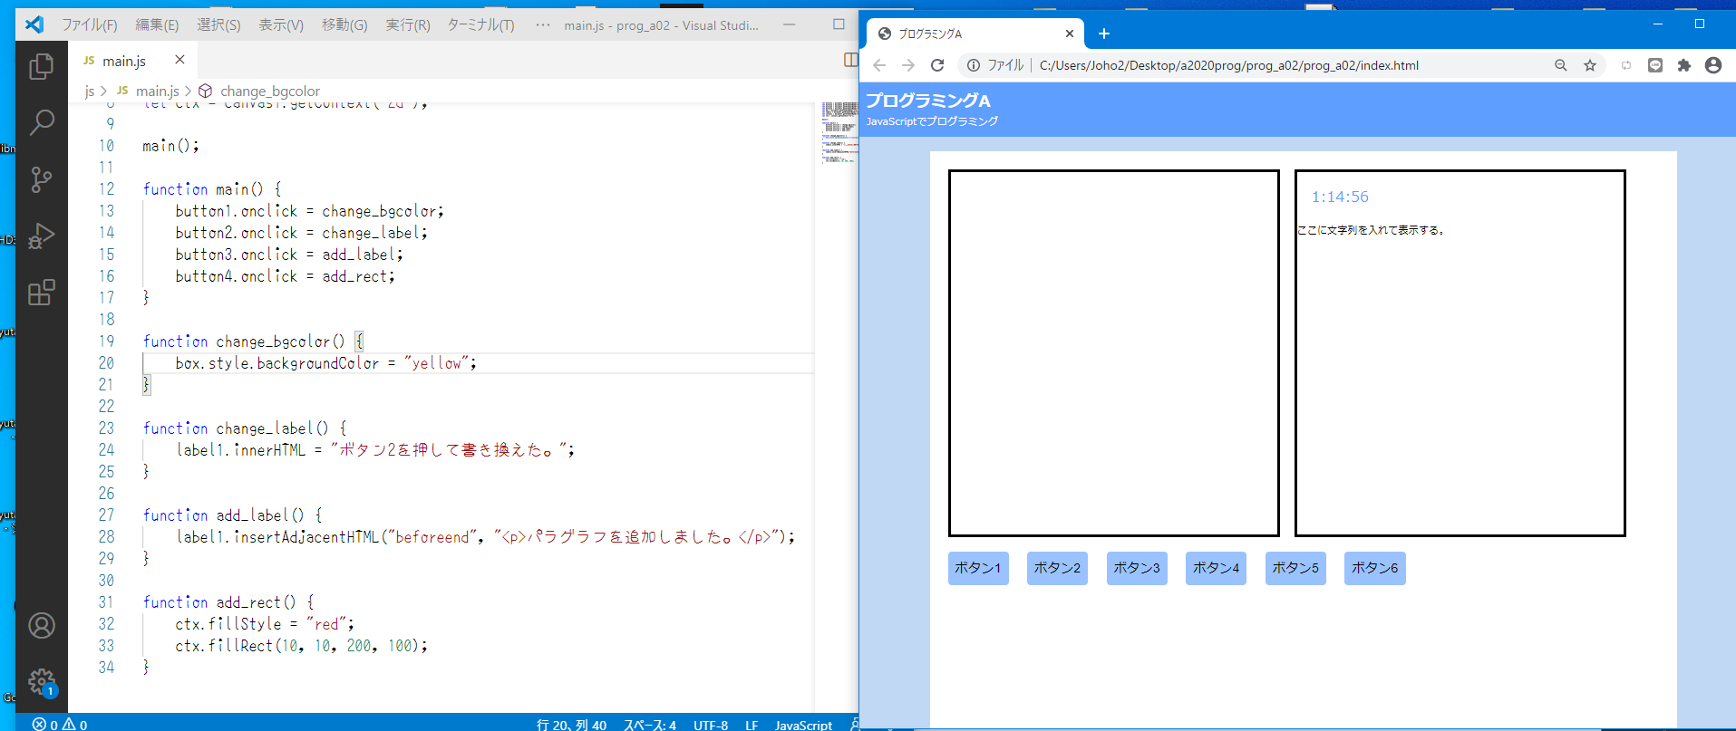

プログラミングとデバッグのながれは次のような①~③を繰り返すことです。

①　VSCodeを編集（エディット）する。Ctrl＋ｓキーでファイルを保存する。

②　Google Chromeでリロードする。

③　ボタンを押すなどして、動作を確かめる。

うまく黄色になったでしょうか？

うまくいった人はmain.jsファイルの２４行目の

 "ボタン2を押して書き換えた。"

を

"学籍番号と名前　感想"

に書き変えてください

ただし、ダブルクォーテーションは必ず半角にしてください、全角で入れてから半角に変換することは難しいので、ダブルクォーテーションだけ残し、中身だけ変えることをお勧めします。

28行目の

パラグラフを追加しました。

32行目の

red

33行目の

10, 10, 200, 100

の４つの数も書き変えてみましょう

そして保存して、実行しましょう。

**【音声ファイル７】**

７．プログラムの解説

　簡単にプログラムの動きを見てみましょう。

htnlファイルの方で定義しているhtml_buttonXのキーワードを簡単にJavaScriptの方で使えるように

簡単なキーワードbuttonX変数に対応付けしている

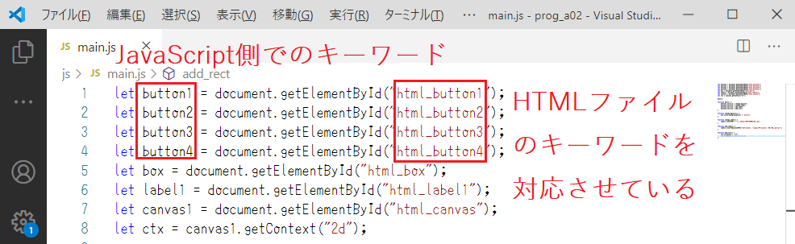

１０行目に実行する命令がmain()；であり、実行するのはこの1行だけ。

後にあるのは関数の定義ばかり。親分の関数がmain()でボタン1~４がクリックされたとき呼び出す子分の関数を指定している。その後に４つの子分の関数が定義されている。

関数の中には、その関数が呼ばれたときに何をすればよいか、書いてある。

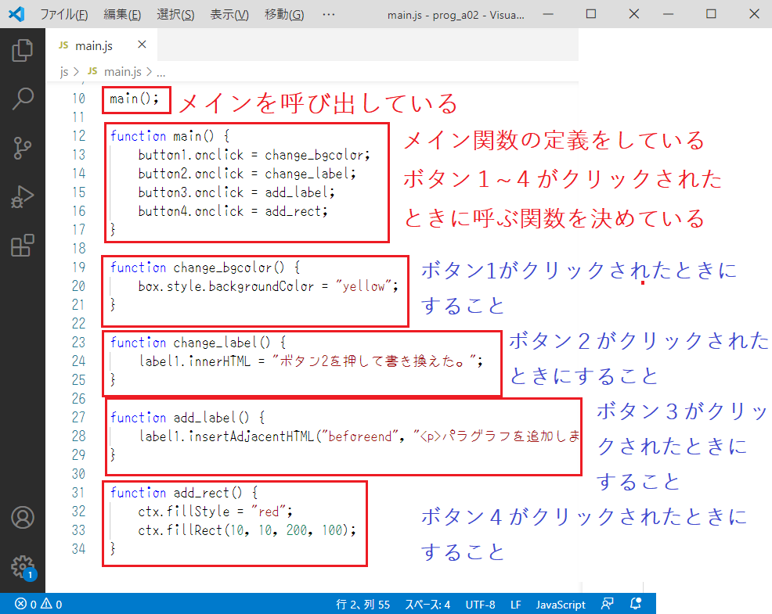

**【音声ファイル８】**

８．add_rect関数の書き変え

ｊｓファイル「ｍain.js」を編集します。

31行目~34行目がadd_rect関数です。四角を加えるという意味で名前を付けました。

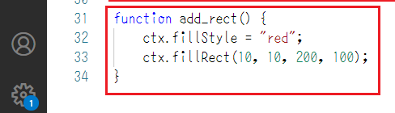

16行目を見るとmain()関数からボタン4がクリックされたときに呼ばれることが分かります。

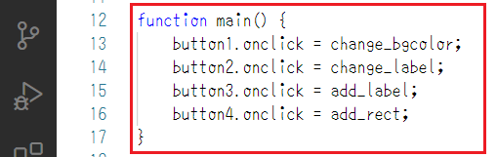

３２行目の色を変え、３３行目の数を変えると、実行時の表示が変わります。

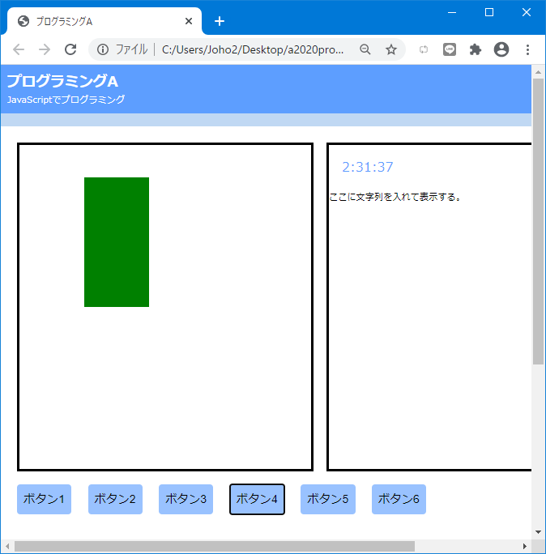

今度は32行から33行をコピー（Ctrl+ｃ、Command+c）して、貼り付け（Ctrl+ｖ、Command+ｖ）を数回します。その後、色と数を変えます。

マウスで選択する

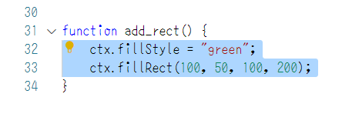

32行から33行をコピー（Ctrl+ｃ、Command+c）

貼り付け（Ctrl+ｖ、Command+ｖ）を数回

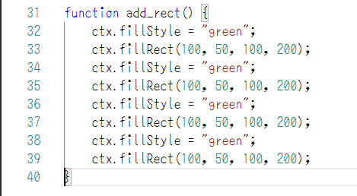

書き変えて、実行する。

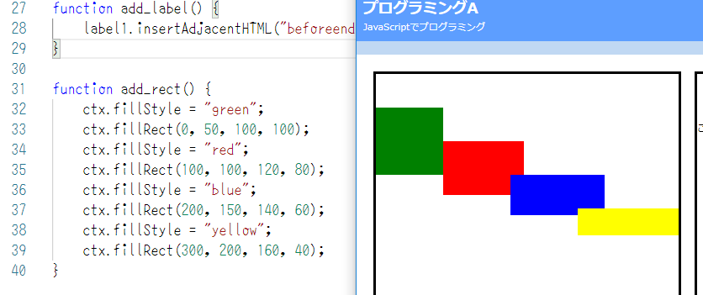

自分で色や数を考え、やってみましょう。

**【音声ファイル９】**

９．課題

ｊｓファイル「main.js」を編集し、色を変えた「index.html」を表示したものの、

スクリーンショットを撮り（キャプチャする）、Wordファイルに貼り付けて、

Wordファイルの最初に「芸工情報処理基礎　2024年4月26日」、2行目に「学籍番号　氏名」

を入れてください。

前節で行った32行目からの書き変え（自分で考えたもの）と

28行目の　パラグラフを追加しました。

の書き変えを行い、実行した画面をキャプチャしてWordファイルで提出してください。

色とコメントの文章は自分で考え、変えてください。

ただし、学籍番号と名前は入れて下さい。

最後に、感想・コメントを3行程度でよいので書いてください。

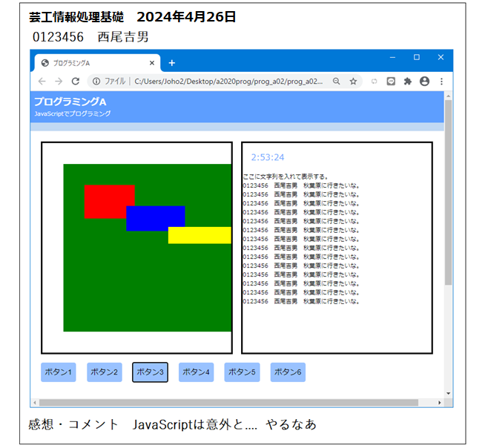提出例

学情システムで、このWordファイルを提出してください。